ПИС-3, ПОИТ
Лабораторная работа 6

ASPA – приложение ASP.NET CORE
♣ – задания, требующие самостоятельного изучения (нет в лекциях)

Задание 1.
- Исследуйте логическую схему базы данных «Life Events of Celebrities» (LES) и поясняющие назначение полей классы, соответствующие (ORM) таблицам LES.

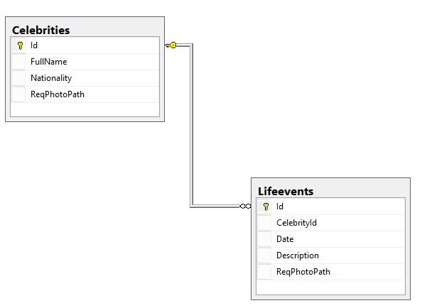

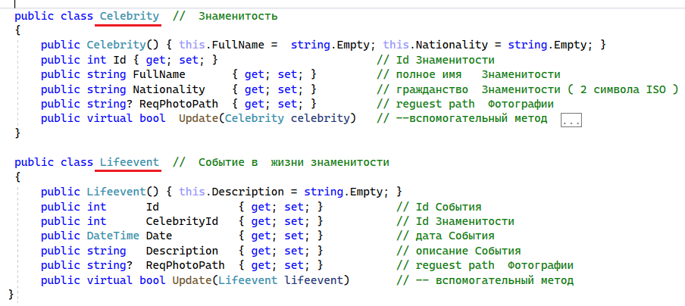

Задание 2.
- Разработайте библиотеку DAL_Celebrity содержащую следующие интерфейсы (прилагается файл DAL_Celebrity.cs)

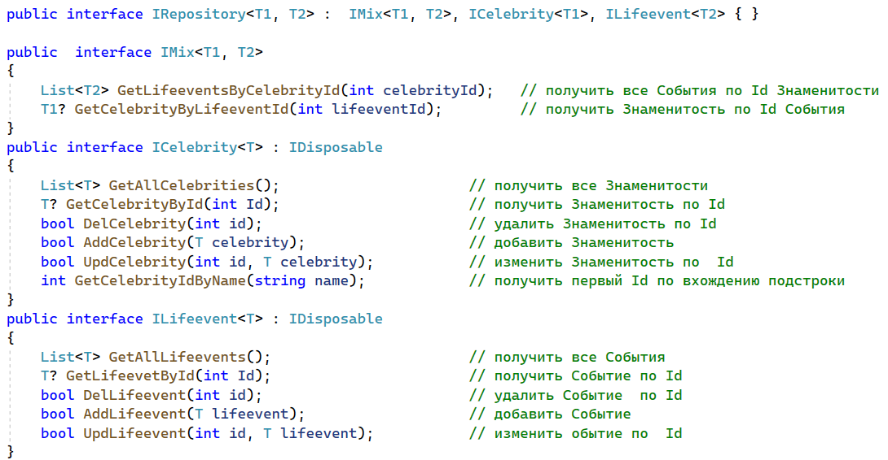

- Разработайте библиотеку DAL_Celebrity_MSSQL реализующую интерфейс IRepository (DAL_Celebrity) с применением Entity Framework (NuGet-пакет).

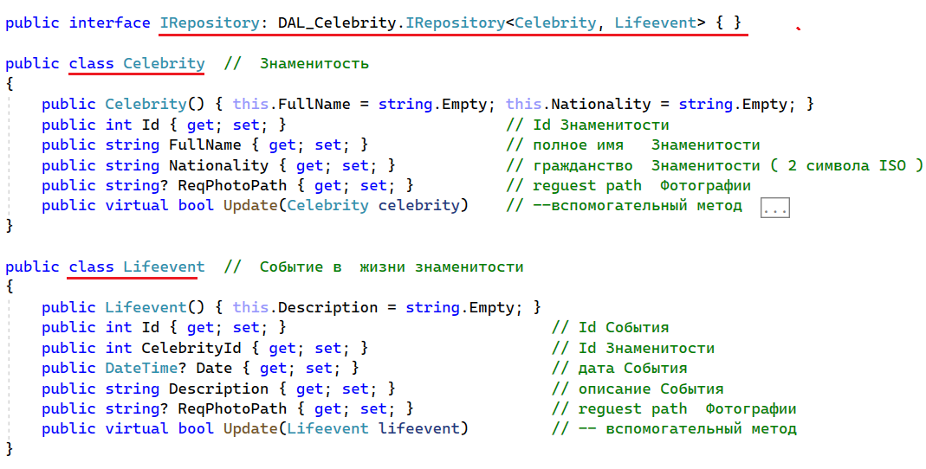

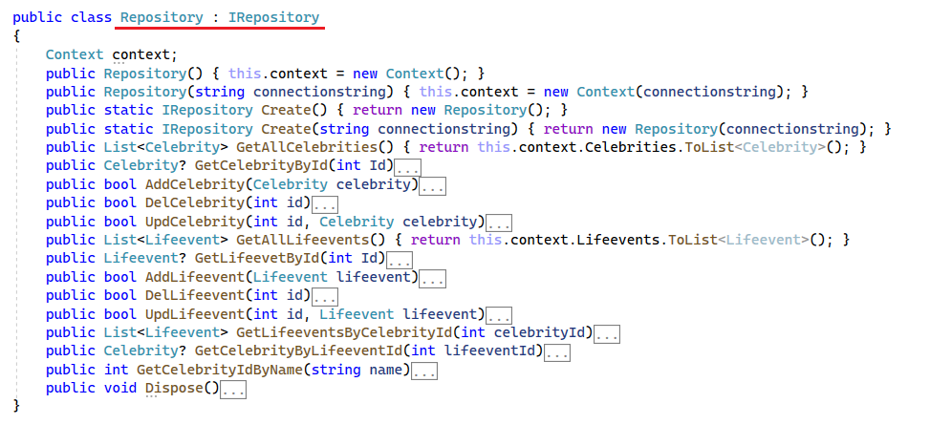
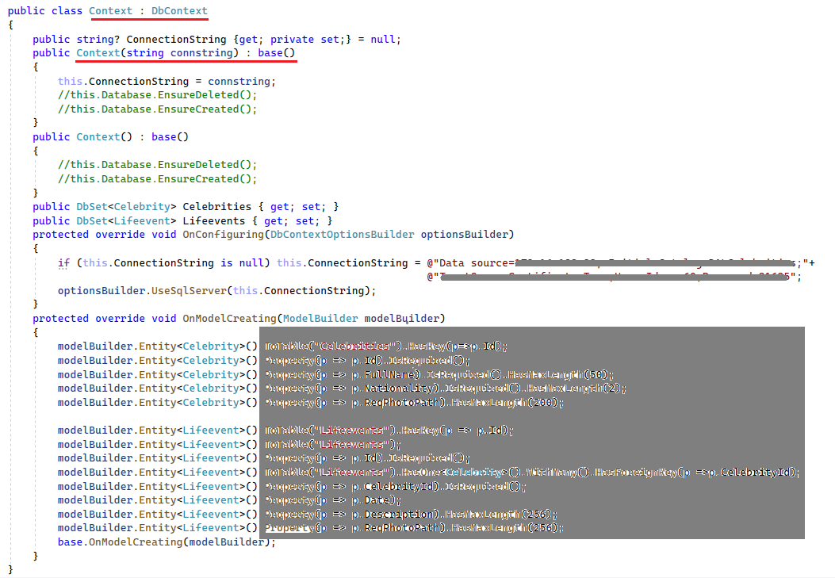

- Добавьте в библиотеку DAL_Celebrity_MSSQL класс Init, предназначенный для инициализации и тестирования БД (файл Init.cs прилагается).

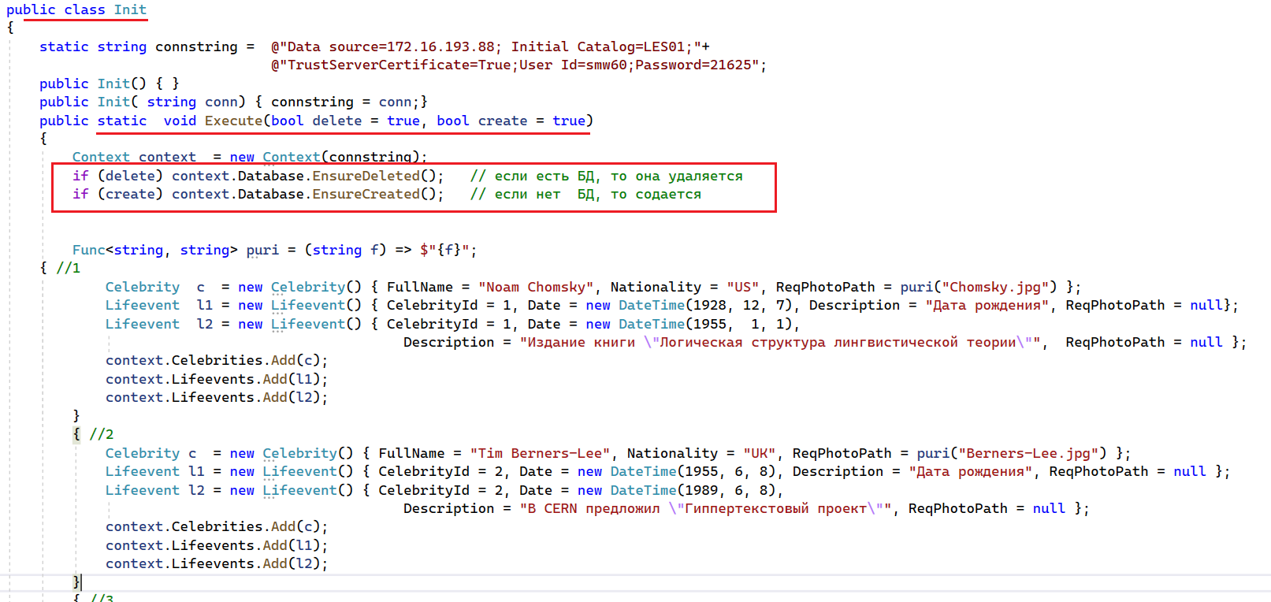
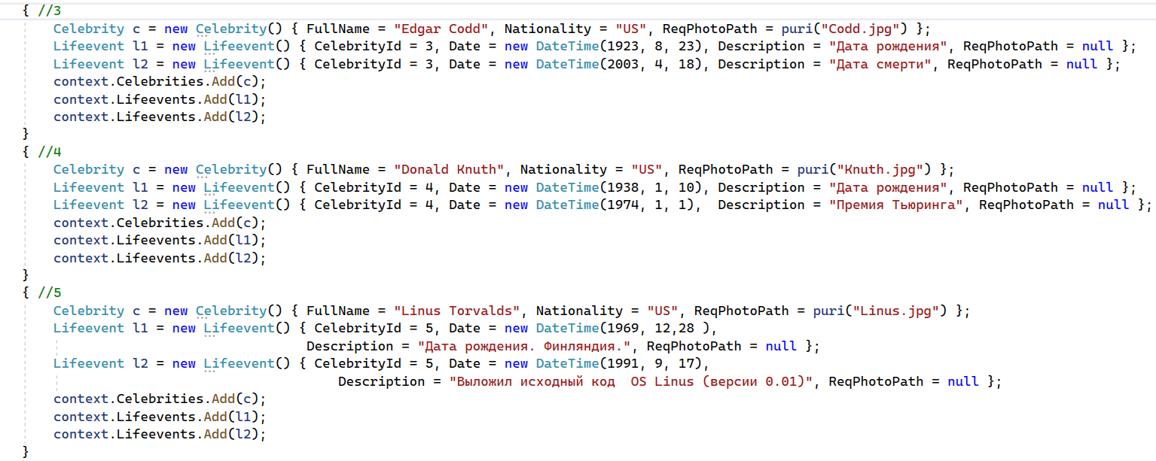
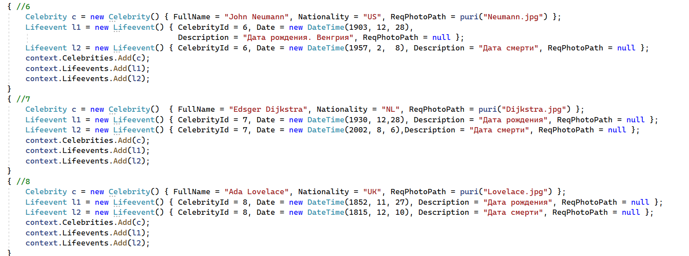

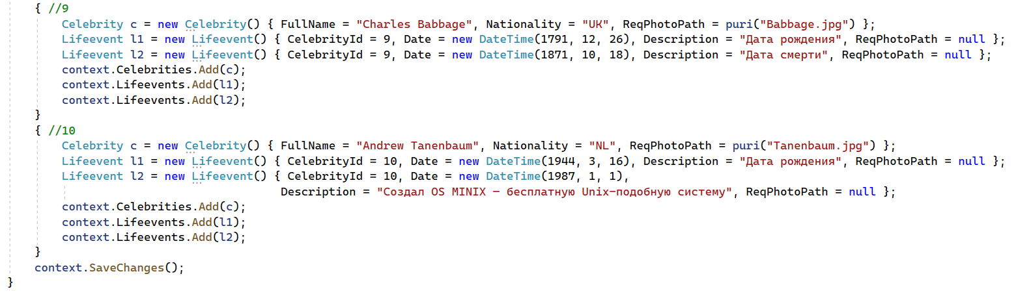

Задание 3
- Разработайте консольное приложение DAL_Celebrity_MSSQL_Test для тестирование репозитория(из DAL_Celebrity_MSSQL).
- Программный код теста (файл Programm.cs прилагается).
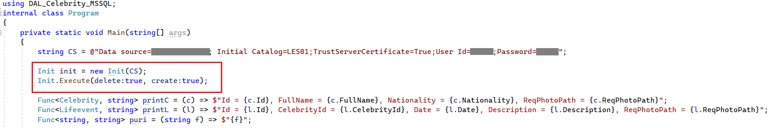
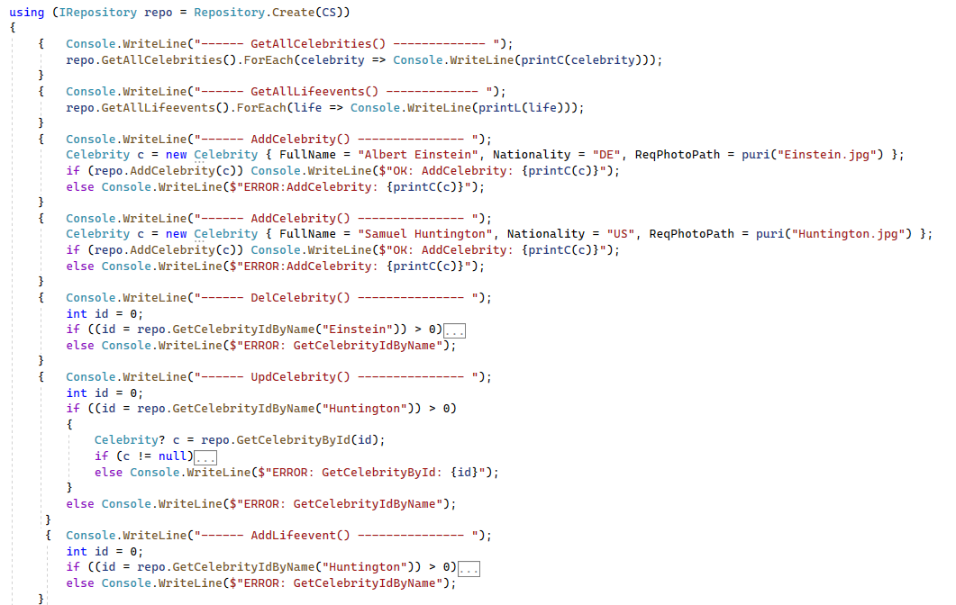
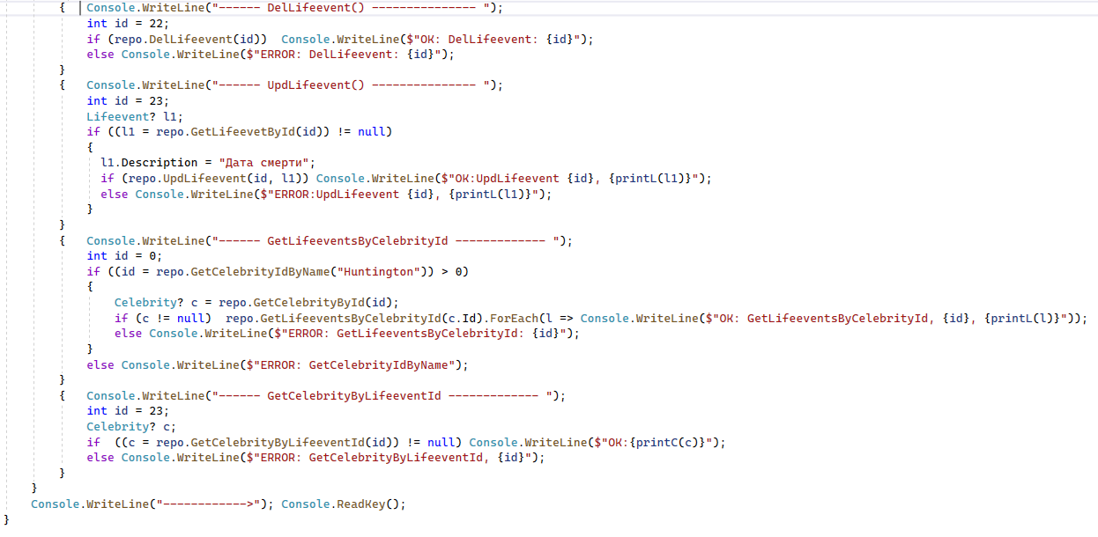
- Результаты теста
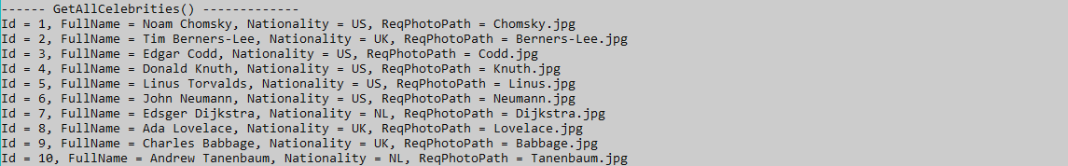
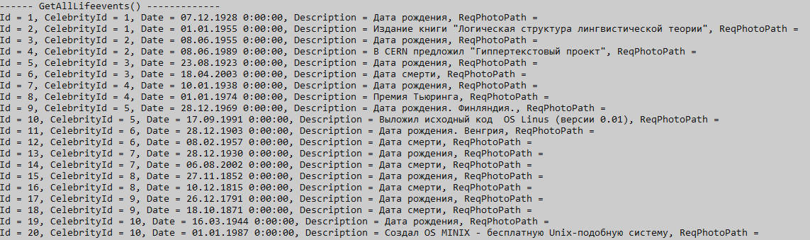
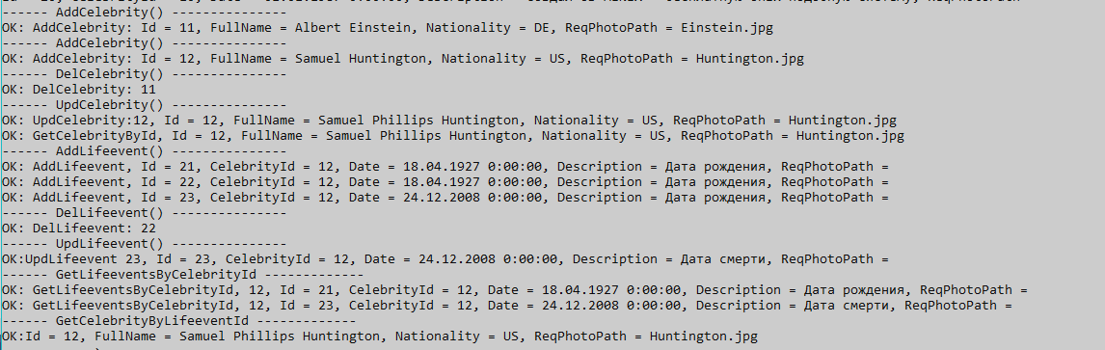
- Проверьте с помощью теста работоспособность функций репозитория (DAL_Celebrity_MSSQL) и добейтесь успешного выполнения теста.

Задание 4
- Фотографии, которые далее будут использоваться в приложениях, размещены diskstation (student/fitfit)
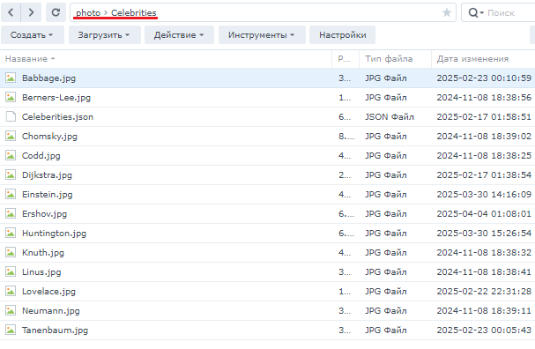

- Разработайте ASPA, применив следующий шаблон.
Имя решения: ASPA
Имя проекта: ASPA006_1
Версия .NET: 7.0 или 8.0
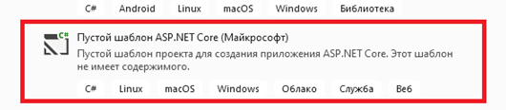
- Подключите библиотеку DAL_Celebrity_MSSQL к ASPA006_1.
- Создайте конфигурационный файл Celebrities.config.json, позволяющий параметризировать директорий для фотографий и строку подключения к серверу СУБД.
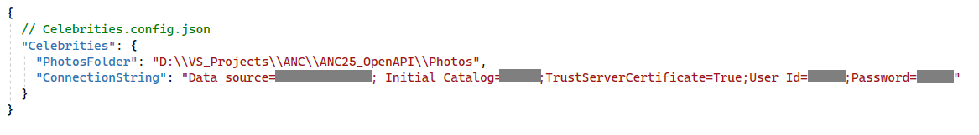

- Обеспечьте доступ к конфигурации (строка подключения и папка для фотографий) с помощью объекта класса CelebritiesConfig интерфейса IOptions.

- Создайте Soped-сервис, реализующий интерфейс IRepository (задание 2), как это сделано в следующем примере.

- Разработайте следующие конечные точки использующие сервис, реализующий IRepository:

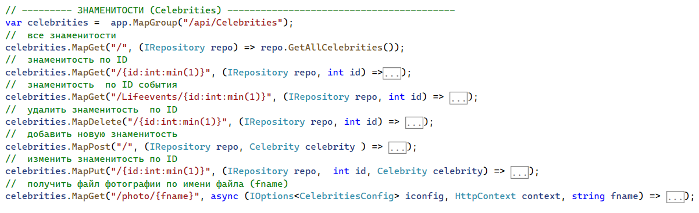
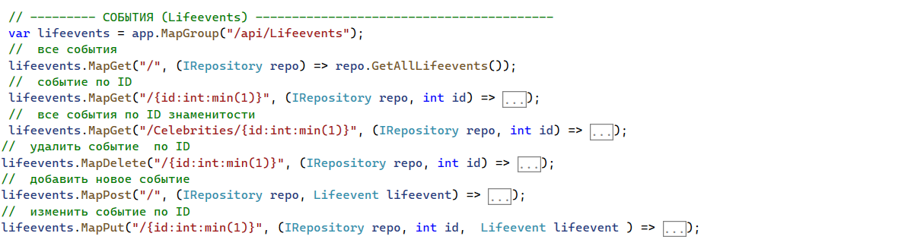

- Для обработки ошибок в конечных точках разработайте middleware-обработчик ошибок.
- Тест (файл app.http, прилагается) для конечных точек.
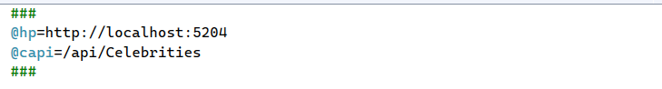

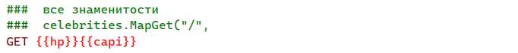
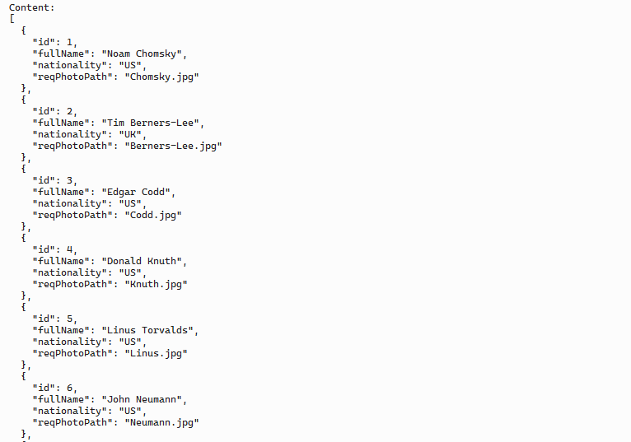

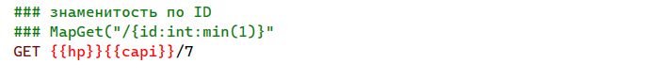
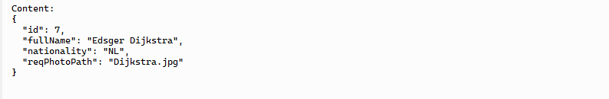

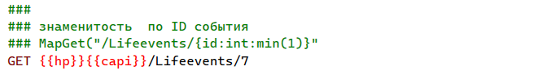
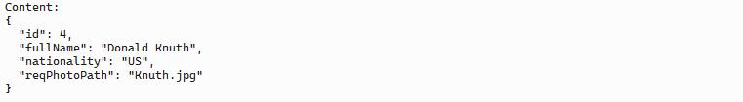

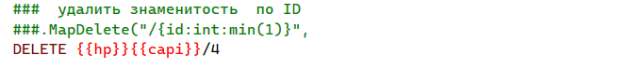



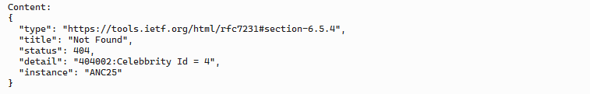

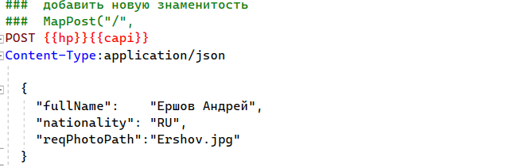
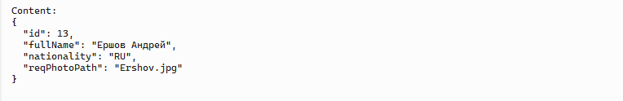

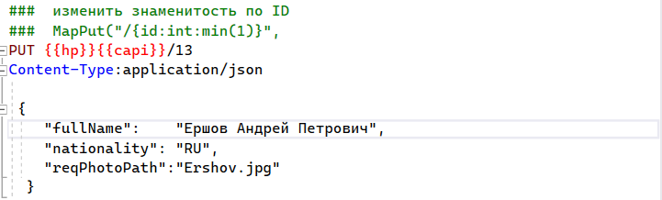
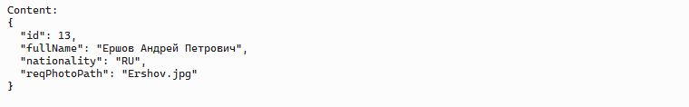

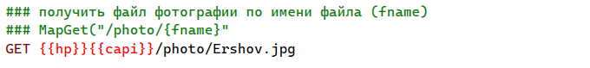
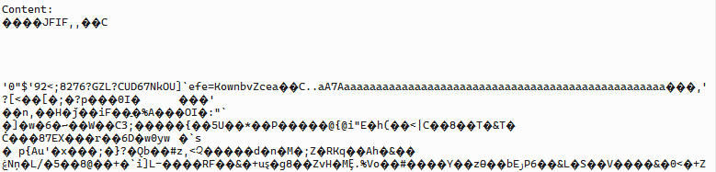

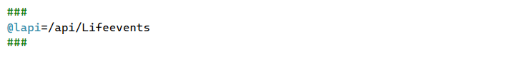
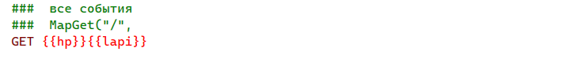
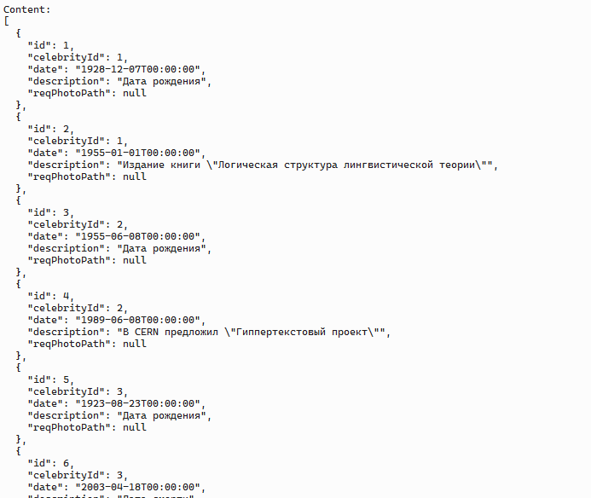

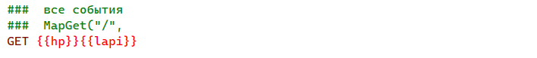
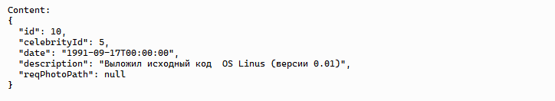
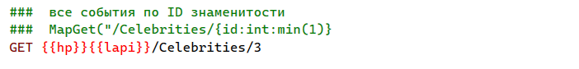
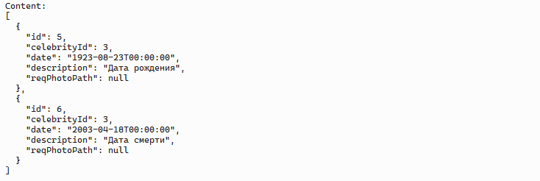

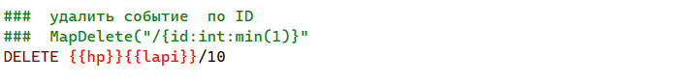
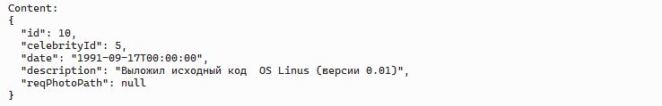


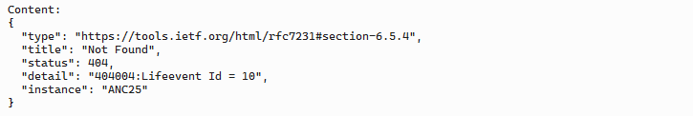

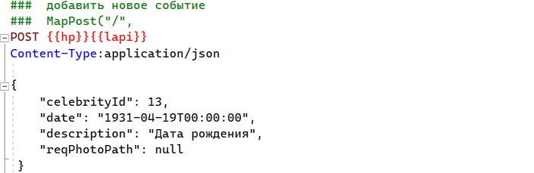
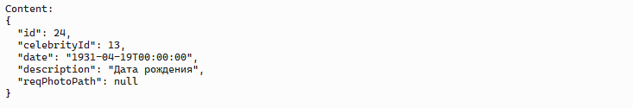

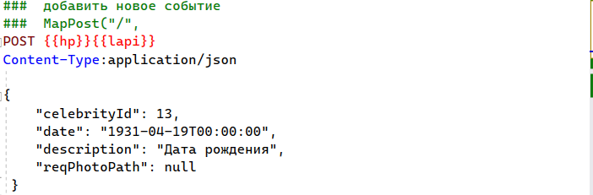
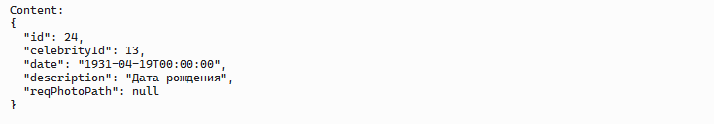

- Разработайте html-страницу Index.html следующего вида. Обеспечьте отображение этой страницы при запуске приложения по умолчанию. Ниже приводится внешний вид страницы при запуске приложения.

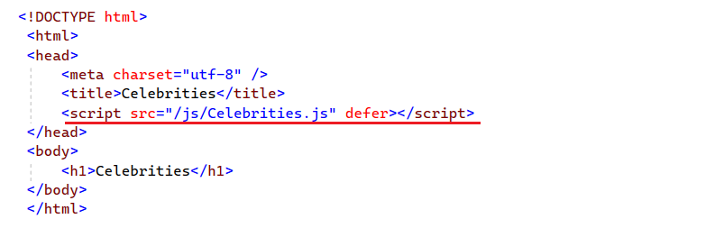

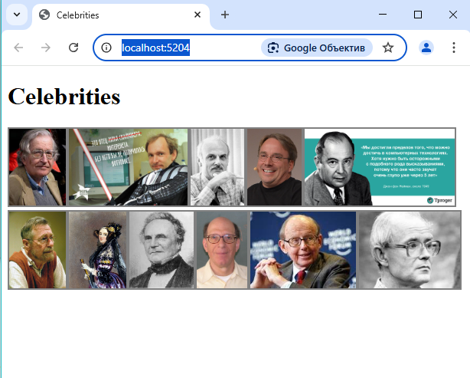

- При одинарном клике мышью фотографии, внизу отображается, строки с данными о событиях.
